|  |
| --- |
| **PRÉ-PROJETO 2023** |

|  |
| --- |
| NOME: João Guilherme f.c Nº |
| NOME: Nº |
| TELEFONE (S) |
| E-MAIL |
| CURSO |
| TURMA: |

**ALUNO(s) É OBRIGATÓRIO EM ANEXO AO PRÉ-PROJETO, NO MÍNIMO UMA TELA DE INTERFACE (TELA PRINCIPAL) JUNTO AO PROJETO.**

TITULO

|  |
| --- |
| Título do projeto: e-commerce de material escolar |

INTRODUÇÃO

|  |
| --- |
| Meu projeto tem com objetivo auxiliar tanto pais como estudantes no momento da aquisição de matérias escolares visando tanto agilizar o processo de compra oferecendo mais comodidade e praticidade  ” O e-commerce.Esta nova tecnologia inovou as transações de bens, serviços e informações realizadas entre em presas e indivíduos em ambiente eletrônico.”(MENDES,2013,p9)  Se popularizou ainda mais nos dias de hoje por eventos com a pandemia ocorrida em 2020 assim impossibilitando o comércio na modalidade física, portanto gerando a necessidade de que se permaneça a circulação de capital mantendo de forma vívida a troca de bens e serviços.  Albertin (1999, p 15), “o comércio eletrônico é a realização de  toda a cadeia de valor dos processos de negócio  em um ambiente eletrônico, por meio da aplicação  intensa das tecnologias de informação e de comunicação,  atendendo aos objetivos de negócio.”  Todo e-commerce tem o seu processo de venda de realizado de forma eletrônica seu o intermédio de uma pessoa graças à intermediação da tecnologia proporcionando mais facilidade.  “A Materialidade Escolar se faz presente nos  diversos espaços, no exterior e no interior da  escola. Cada material utilizado no cotidiano escolar  possui funções específicas, estabelecendo-se  através de dispositivos, por uma série  de utensílios, na vivência de pessoas que  desempenham suas funções, no âmbito da escola.”  (LIMA,2007,p39)  Os materiais escolares representam uma papel de suma importância no cotidiano de alunos e professores sendo utensílios e ferramentas fundamental para jornadas de ambos no caminhar de seu percurso educacional |

HIPÓTESE / SOLUÇÃO

|  |
| --- |
| Descrever os fatos que motivaram e os problemas que o mesmo irá sanar com a realização e desenvolvimento do trabalho. |

DISCIPLINAS ENVOLVIDAS

|  |
| --- |
| Descrição das três disciplinas.  Análise de projetos e sistemas:  Banco de dados:  Web design: |

OBJETIVO GERAL

|  |
| --- |
| Determina o que se pretende realizar para obter resposta ao problema proposto, de um ponto de vista. O objetivo geral deve ser amplo e passível de ser desmembrado em objetivos específicos. |

OBJETIVOS ESPECÍFICOS

|  |
| --- |
| Derivam do objetivo geral e apresentam as distintas ações que devem ser necessariamente desenvolvidas para o atingimento do objetivo geral. |

PROCEDIMENTOS METODOLÓGICOS

|  |
| --- |
| Descrição dos métodos e procedimentos que nortearão a busca de informações para responder o problema de pesquisa:   * Pesquisa Bibliográfica * Pesquisa de campo * Entrevista * Levantamento das necessidades |

BIBLIOGRAFIA

|  |
| --- |
| MENDES, Laura Zimmermann Ramayana. E-commerce: origem, desenvolvimento e perspectivas. 2013.  ALBERTIN, A. L. Comércio Eletrônico: modelo, aspectos e contribuições de sua aplicação.  São Paulo: Atlas, 1999. 15 p.  LIMA, Gláriston dos Santos et al. A cultura do material escolar: desvelando a formatação da Instrução de Primeiras Letras na Província de Sergipe (1834-1858). 2007. |

CRONOGRAMA DE ATIVIDADES

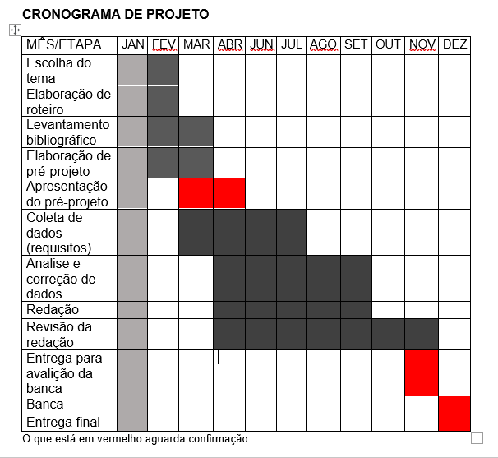

|  |  |  |
| --- | --- | --- |
| **Autorizado** | **Professor(a)** | **Data** |
| Análise de projetos e sistemas:  Banco de dados:  Web design: | **Aparecida**  **Célia**  **Reinaldo** |  |